"बहुविषयक वैज्ञानिक अनुसंधान और नवाचार के लिए उन्नत सांख्यिकीय उपकरण और डेटा विश्लेषण" विषय पर 07 दिवसीय (06-12 नवंबर) राष्ट्रीय कार्यशाला का आयोजन

Day 01
शासकीय दिग्विजय महाविद्यालय में "बहुविषयक वैज्ञानिक अनुसंधान और नवाचार के लिए उन्नत सांख्यिकीय उपकरण और डेटा विश्लेषण" विषय पर 07 दिवसीय (06-12 नवंबर) राष्ट्रीय कार्यशाला का आयोजन किया गया। कार्यशाला का उद्घाटन मुख्य अतिथि हेमचंद यादव यूनिवर्सिटी दुर्ग के कुलपति डॉ. संजय तिवारी ने किया। प्रथम दिवस विषय विशेषज्ञ पं. रविशंकर विश्वविद्यालय रायपुर के प्रोफेसर एवं विभागाध्यक्ष सांख्यिकी डॉ. धर्मेंद्र कुमार गंगेश्वर उपस्थित थे। कार्यक्रम की अध्यक्षता महाविद्यालय के प्राचार्य डॉ. सुचित्रा गुप्ता ने की। प्राणीशास्त्र विभाग के विभागाध्यक्ष डॉ. किरण लता दामले और संयोजक डॉ. संजय ठिसके ने अतिथियों का स्वागत किया। कार्यशाला के उद्घाटन समारोह के मुख्य अतिथि कुलपति, हेमचंद यादव विश्वविद्यालय, दुर्ग डॉ. संजय तिवारी ने अपने उद्बोधन मे कहा कि 21वीं सदी इनोवेशन की सदी है रिसर्च में उपकरणों का सही दिशा में प्रयोग करना एक कला है। रिसर्च के साथ स्टार्टअप और इंडस्ट्री का मेल हमारे भविष्य को सक्षम बनाने में सफल सिद्ध हो सकता है। रिसर्च समाज के कल्याण के लिए होना चाहिए। संयम और जुनून रिसर्च के लिए बहुत जरूरी है। ए आई का सदुपयोग करना आवश्यक है। कार्यशाला के विषय विशेषज्ञ डॉ. धर्मेंद्र कुमार गंगेश्वर ने फाउंडेशन ऑफ स्टैटिकस एंड डाटा हैंडलिंग विषय पर प्रेजेंटेशन के माध्यम से बताया कि भारत में सांख्यिकी का प्रयोग मौर्य काल से प्रारंभ हुआ है। हमारे देश में 29 जून को पी. सी. महालनोबिस के जन्मदिवस को राष्ट्रीय सांख्यिकी दिवस के रूप में मनाया जाता है। उन्होंने अपने प्रेजेंटेशन में सांख्यिकी की उत्पत्ति और विकास, भारत में सांख्यिकी का इतिहास, सांख्यिकी के प्रकार, डिस्क्रिप्टिव, इन्फ्रेंशियल तथा रिसर्च में डाटा कलेक्शन से संबंधित महत्वपूर्ण जानकारियां रोचक ढंग से प्रस्तुत की। विद्यार्थियों द्वारा पूछे गए सवालों का बड़ी सहजता के साथ उत्तर भी दिए।
महाविद्यालय के प्राचार्य डॉ. सुचित्रा गुप्ता ने कहा कि रिसर्च में आंकड़े उपकरण और डाटा विश्लेषण का प्रयोग बहुत जरूरी है। हमें नवाचार की दिशा में निरंतर आगे बढ़ते रहना चाहिए। यह राष्ट्रीय कार्यशाला विद्यार्थियों एवं शोधार्थियों के लिए बहुत ही उपयोगी सिद्ध होगा ऐसा मेरा विश्वास है। विभागाध्यक्ष डॉ. किरण लता दामले ने स्वागत उद्बोधन में कहा कि विद्यार्थियों एवं शोधार्थियों को इस कार्यशाला के माध्यम से रिसर्च में आंकड़े उपकरण और डाटा विश्लेषण का व्यावहारिक प्रशिक्षण देना है और उनकी अनुसंधान कौशल में वृद्धि करना है। उच्च गुणवत्ता पूर्ण शोध कार्य के लिए यह कार्यशाला कारगर सिद्ध होगी। शोध की जटिलताओं को सुगम बनाना इस कार्यशाला का उद्देश्य है। कार्यक्रम का संचालन डॉ. सोनल मिश्रा एवं आभार प्रदर्शन डॉ. माजिद अली ने किया। इस अवसर पर महाविद्यालय के अधिकारियों एवं कर्मचारियों के साथ ही बड़ी संख्या में छात्र-छात्राएं उपस्थित थे।
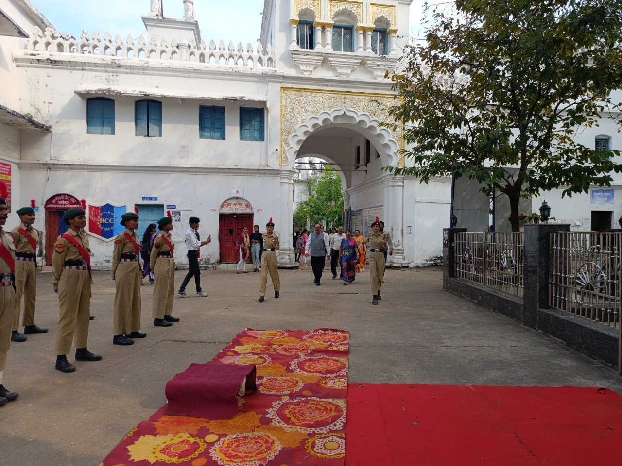

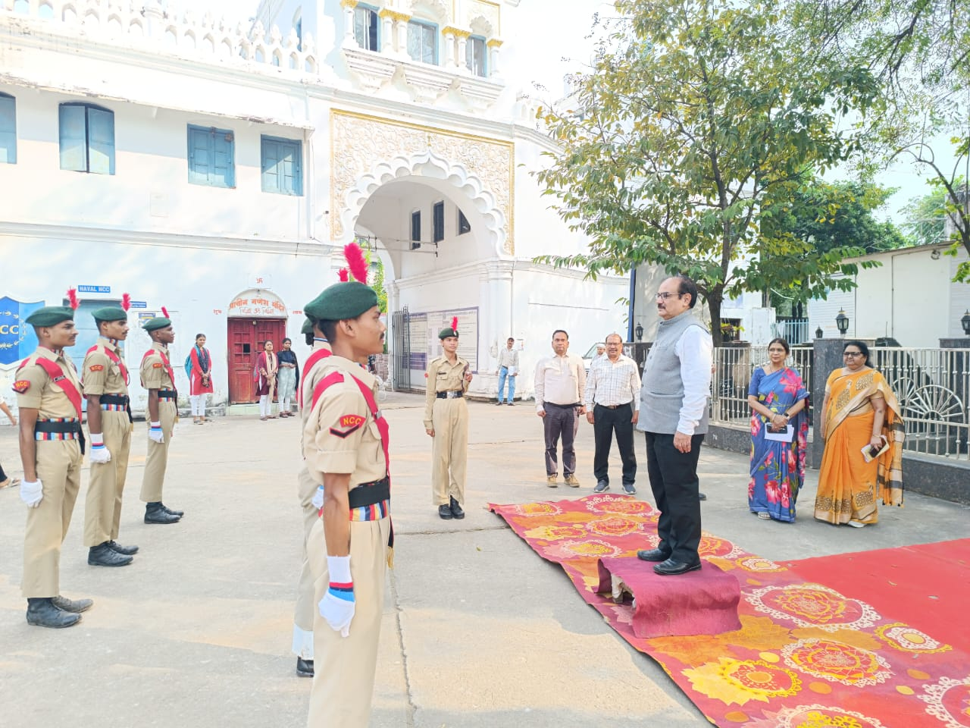
गार्ड ऑफ हॉनौर: मुख्य अतिथि हेमचंद यादव यूनिवर्सिटी दुर्ग कुलपति डॉ. संजय तिवारी
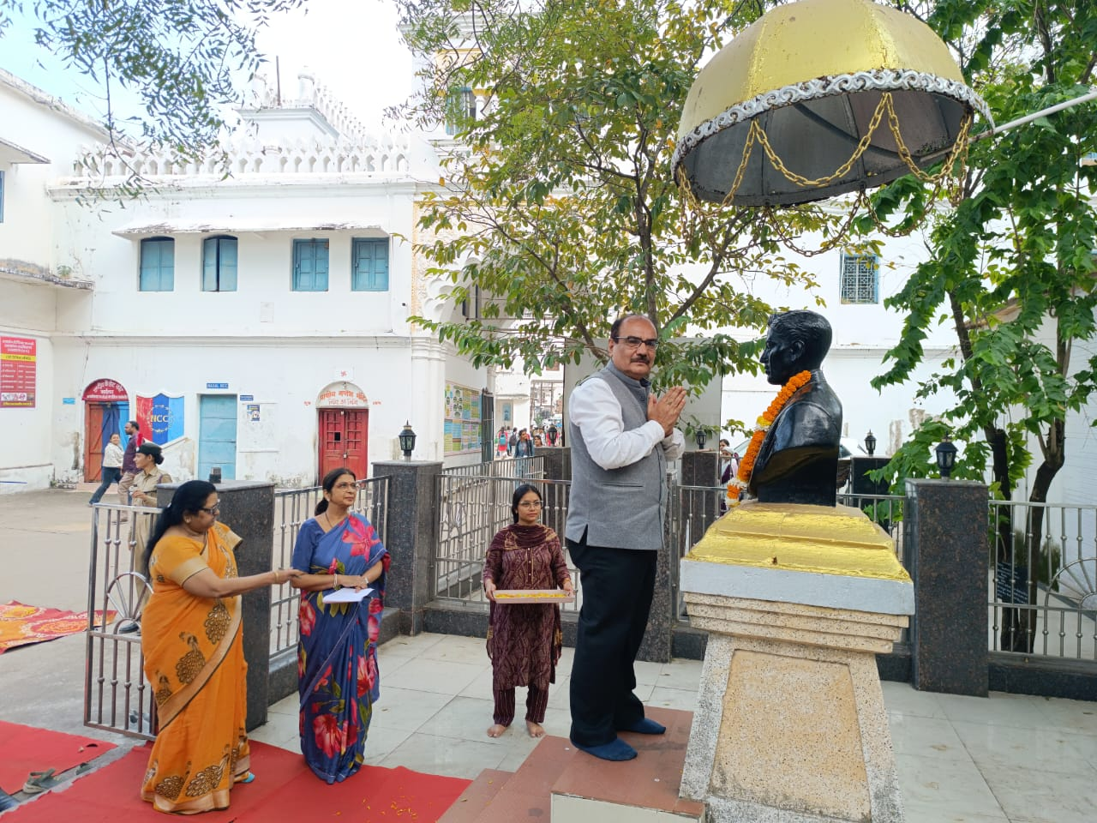
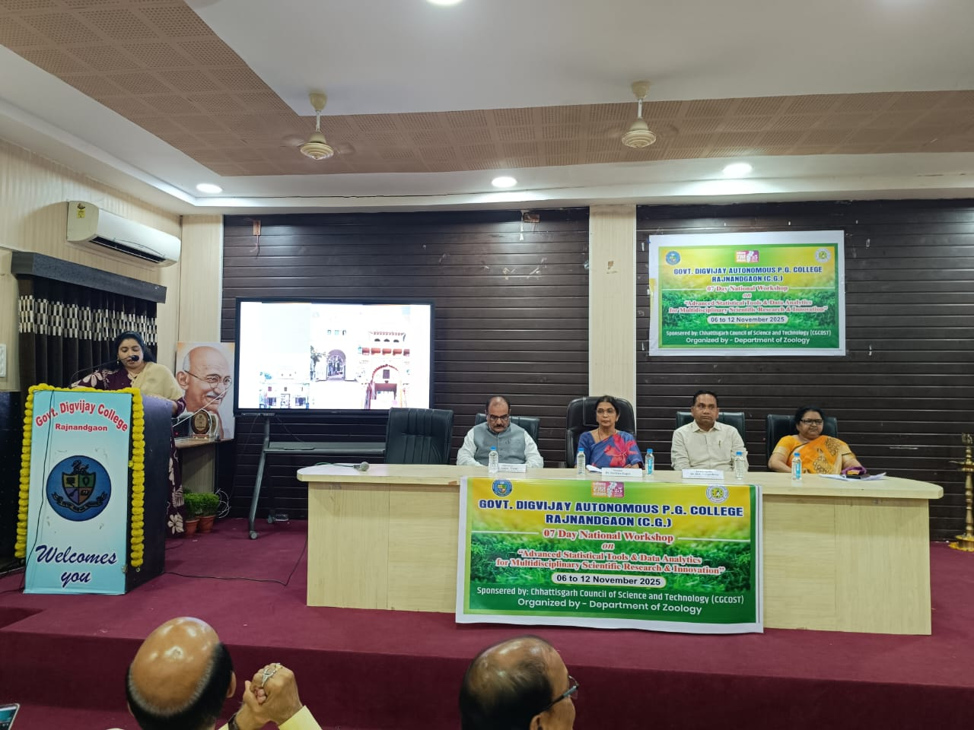
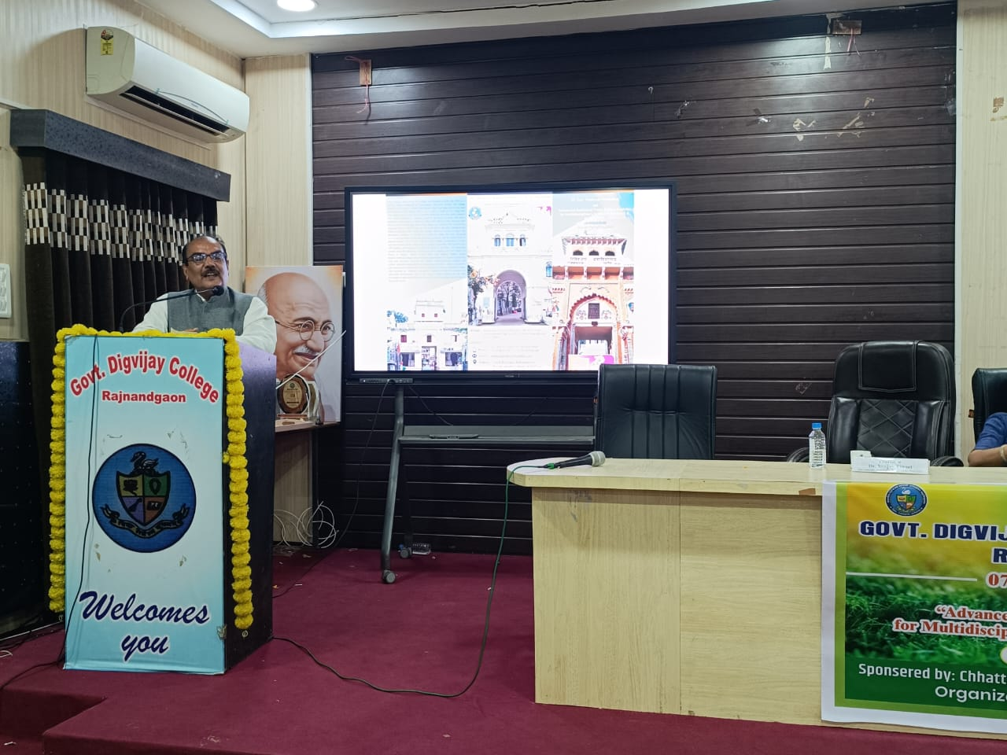
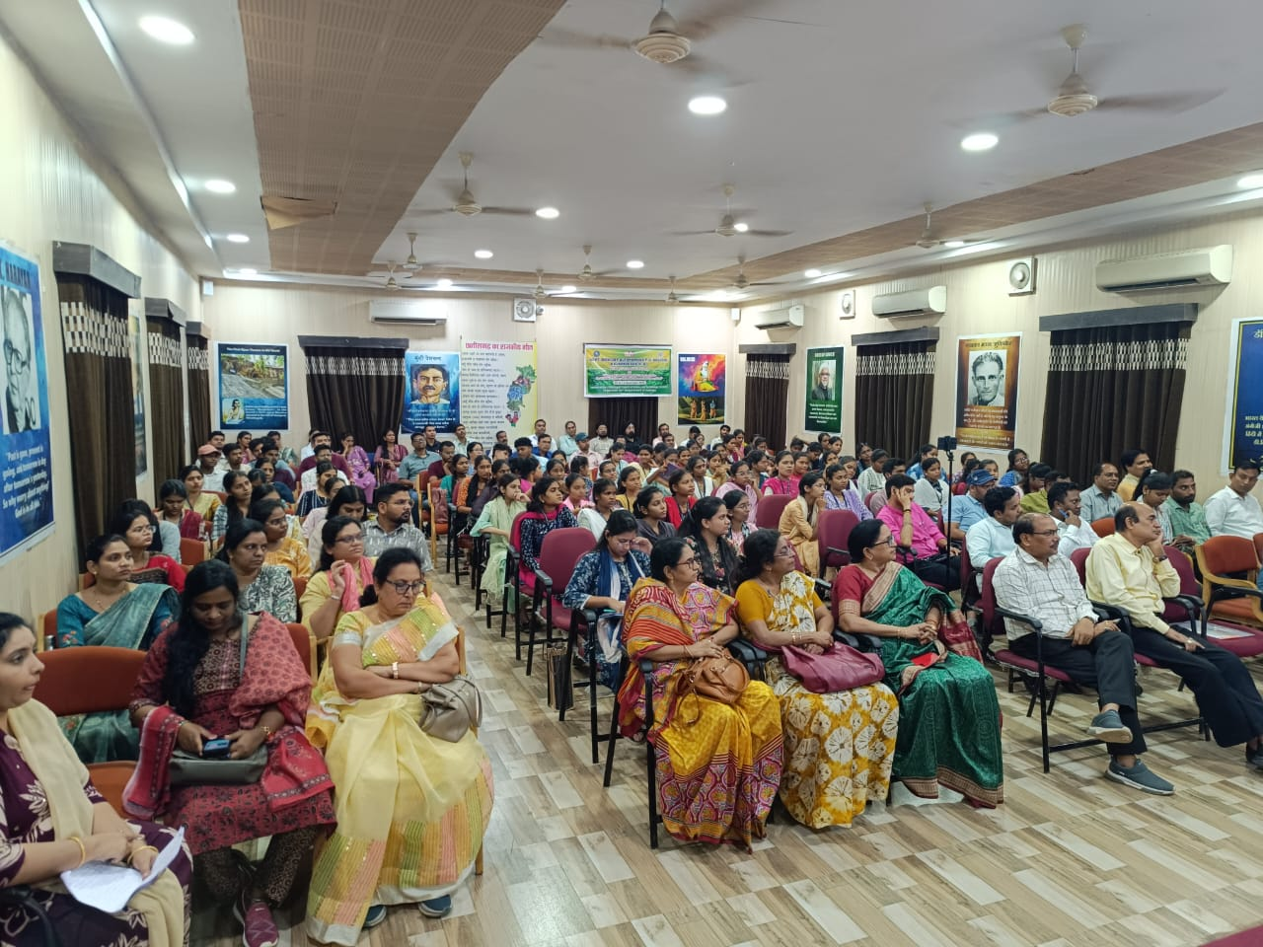
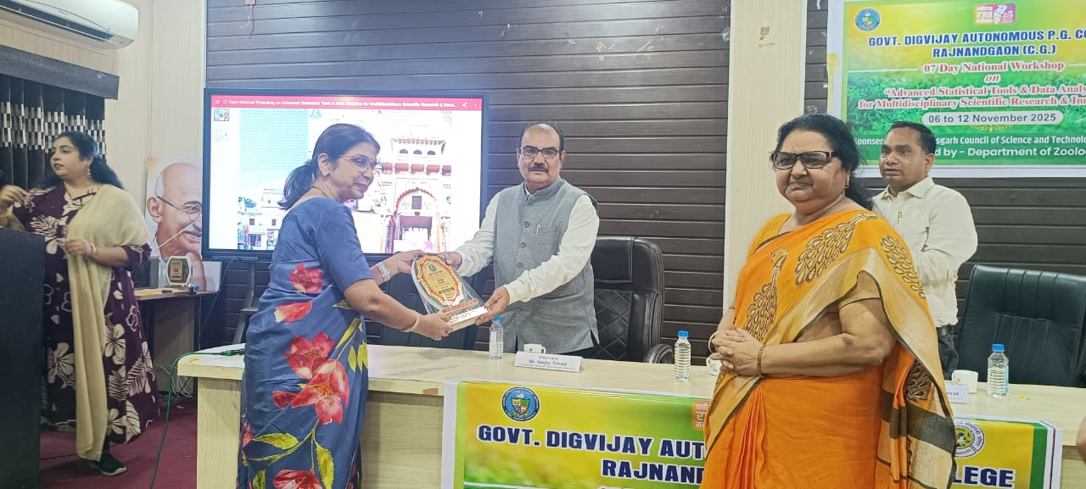
मुख्य अतिथि को स्मृति चिन्ह भेंट करती हिए महाविद्यालय की प्राचार्य
Day 02:
कार्यशाला के द्वितीय दिवस प्रमुख विशेषज्ञ वक्ता के रूप में डॉ. K.K. देवांगन, विभागाध्यक्ष एवं प्राध्यापक, गणित विभाग, शासकीय दिग्विजय महाविद्यालय राजनांदगाँव का स्वागत संस्था के प्राचार्य डॉ सुचित्रा गुप्ता जी ने किया। डॉ ने K.K. देवांगन Descriptive और Inferential Statistics पर विस्तृत एवं अत्यंत प्रभावी व्याख्यान प्रस्तुत किया। डॉ. देवांगन ने प्रतिभागियों को सांख्यिकी के मूलभूत एवं अनुप्रयुक्त दोनों पक्षों से अवगत कराते हुए उन्हें शोध–विश्लेषण में प्रचलित प्रमुख प्रतिमानों से परिचित कराया। उन्होंने विशेष रूप से निम्न महत्वपूर्ण सांख्यिकीय तत्वों पर गहन चर्चा की Mean (औसत मूल्य) डेटा के केंद्रीय मान को इंगित करने वाला सबसे मूलभूत पैरामीटर है। इसके माध्यम से शोधकर्ता पूरे डेटा समूह का सामान्य व्यवहार समझ सकते हैं। व्याख्यान में बताया गया कि Mean कैसे डेटा की संपूर्ण प्रवृत्ति को दर्शाता है और किन परिस्थितियों में Mean उपयुक्त या अनुपयुक्त हो सकता है।Median (मध्यक) वह मान है जिसके दोनों ओर समान संख्या के अवलोकन स्थित होते हैं। डॉ. देवांगन ने Median के उपयोग, विशेषकर असंतुलित डेटा और चरम मानों (Outliers) की उपस्थिति में उसकी विश्वसनीयता पर विस्तृत उदाहरणों के साथ चर्चा की। Mode (बहुलक) डेटा में सबसे अधिक बार दोहराए जाने वाले मान को दर्शाता है। उन्होंने स्पष्ट किया कि अनेक बार Mean और Median जहाँ डेटा का औसत रुझान बताते हैं वहीं Mode वास्तविकता के सबसे नजदीक परिलक्षित पैटर्न को सामने लाता है। Mode का उपयोग बाजार अध्ययन, जैविक अनुसंधान, जनसांख्यिकीय सर्वेक्षण आदि में अत्यंत महत्त्वपूर्ण माना जाता है।
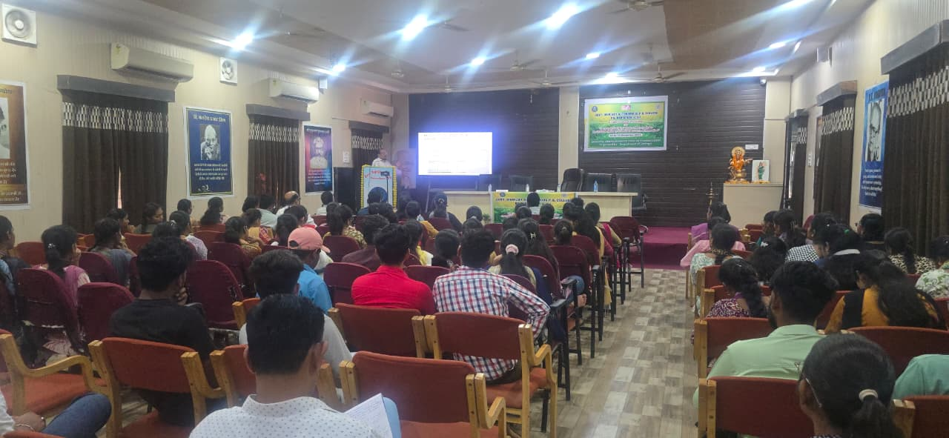
व्याख्यान देते हुए डॉ. K.K. देवांगन
Central Tendency (केन्द्रीय प्रवृत्ति) सांख्यिकी का वह आधार स्तंभ है जिसके माध्यम से डेटा की संपूर्ण प्रकृति का आकलन किया जाता है। व्याख्यान में इसके सभी आयामों का व्यावहारिक परिचय कराया गया, साथ ही वितरण (Distribution) के स्वरूप के आधार पर सही Central Value चुनने के मापदंड भी बताए गए।Standard Deviation (मानक विचलन) किसी भी डेटा के फैलाव को संकेतित करता है। डॉ. देवांगन ने बताया कि यदि Mean डेटा का केन्द्र है तो Standard Deviation उसके चारों ओर बिखराव का दर्पण। शोध में इसकी आवश्यक्ता अत्यधिक है क्योंकि इससे Variability, Reliability और Prediction की क्षमता का आकलन किया जा सकता है। कार्यशाला में प्रतिभागियों ने वास्तविक डेटा सेट के साथ SD और Variance की गणना भी की। सिद्धांत से प्रयोगात्मक कौशल की ओर व्याख्यान के साथ-साथ प्रतिभागियों को Hands-on Practical Session भी प्रदान किया गया। इस सत्र में उन्होंने वास्तविक डेटा का उपयोग करते हुए - Mean, Median, Mode की गणना, Frequency Distribution का निर्माण, Variance एवं Standard Deviation का निर्धारण, ग्राफिकल प्रस्तुतीकरण (Histogram, Bar Diagram, Pie Chart आदि), सॉफ्टवेयर आधारित सांख्यिकीय विश्लेषण, जैसी गतिविधियों में प्रत्यक्ष रूप से भाग लिया। कार्यशाला की यही प्रयोगात्मक प्रकृति इसे अत्यंत परिणामकारी बनाती है। प्रतिभागियों ने स्वयं डेटा के साथ कार्य किया, त्रुटियों को पहचाना, समाधान निकाला और इस पूरे प्रयोगात्मक प्रक्रिया से सांख्यिकी की वास्तविक उपयोगिता को समझा। इससे विद्यार्थियों एवं शोधार्थियों के भीतर शोध लेखन, प्रबंध तैयार करने एवं डेटा विश्लेषण में आत्मविश्वास बढ़ा। प्राणीशास्त्र विभागाध्यक्ष डॉ किरणलता दामले के बताया कि यह कार्यशाला प्रतिभागियों के लिए ज्ञानवर्धक ही नहीं बल्कि सशक्त शोध–उन्मुख अनुभव सिद्ध हुई। 07 दिनों तक चले इस आयोजन ने शोधकर्ताओं में सांख्यिकी एवं डेटा-साक्षरता के प्रति उत्साह,वैज्ञानिक सोच और विश्लेषणात्मक दृष्टि,डेटा की सही व्याख्या और निष्कर्ष लेखन की क्षमता,शोध–प्रस्तुति एवं प्रकाशन हेतु तैयार कौशल का विकास किया। प्रतिभागियों ने साझा किया कि इस कार्यशाला से प्राप्त ज्ञान उन्हें अपने Ph.D., शोध आलेख, शोध प्रबंध, पारिस्थितिक अध्ययन, जैव विविधता विश्लेषण, सामाजिक विज्ञान सर्वेक्षण, मेडिकल एवं बायोस्टेटिस्टिक्स, भू-विज्ञान, पर्यावरण अध्ययन आदि में व्यवहारिक रूप से मदद करेगा। सत्र के अंत में प्रतिभागियों के प्रश्न–उत्तर और चर्चा सत्र का आयोजन किया गया, जिसमें डेटा मॉडलिंग, आउट्लायर विश्लेषण, प्रायिकता (Probability), परिकल्पना परीक्षण (Hypothesis Testing) तथा Inferential Statistics से जुड़े विविध प्रश्नों पर वैज्ञानिक विमर्श हुआ। सभी प्रतिभागी डॉ. देवांगन के सरल एवं प्रभावी शिक्षण शैली से अत्यंत लाभान्वित हुए। कार्यशाला के समापन समारोह में डॉ संजय थिसके ने सभी प्रतिभागियों, विशेषज्ञ वक्ता डॉ. K.K. देवांगन और संस्थान के शैक्षणिक नेतृत्व को सफल आयोजन हेतु धन्यवाद ज्ञापित किया। इस प्रशिक्षण ने यह सिद्ध किया कि आज के युग में डेटा ही शोध की आत्मा है और सांख्यिकी के बिना शोध अधूरा है। यह कार्यशाला शोधकर्ताओं के भविष्य को सुदृढ़ बनाते हुए उन्हें वैश्विक अनुसंधान–स्तर से जोड़ती है यही इस आयोजन की सर्वश्रेष्ठ उपलब्धि है। कार्यक्रम का संचालन कु वंदना मिश्रा एवं आभार प्रदर्शन डॉ. संजय ठीसके अली ने किया।
Day 03:
कार्यशाला के तीसरे दिवस के मुख्य वक्ता डॉ. सत्यम कुंभकार, सहायक प्राध्यापक, जैव-प्रौद्योगिकी विभाग, शासकीय महाविद्यालय गरियाबंद (छत्तीसगढ़) ने प्रतिभागियों को Multivariate Data Analysis एवं SPSS सॉफ्टवेयर आधारित सांख्यिकीय तकनीकों का गहन प्रशिक्षण प्रदान किया। कार्यक्रम का आरंभ पारंपरिक स्वागत शिष्टाचार के साथ हुआ, जिसमें महाविद्यालय की प्राचार्य डॉ. सुचित्रा गुप्ता ने मुख्य वक्ता का पुष्प–गुच्छ प्रदान कर सम्मानित किया। कार्यक्रम संचालन डॉ. प्रियंका सिंह द्वारा सुव्यवस्थित एवं प्रभावी शैली में किया गया तथा अंत में डॉ. मजीद अली ने आभार व्यक्त किया। सत्र के दौरान प्राचार्य डॉ. सुचित्रा गुप्ता एवं विभागाध्यक्ष डॉ. किरण लता दमले ने अपने विचार व्यक्त करते हुए प्रतिभागियों को शोध में सॉफ्टवेयर–आधारित सांख्यिकी की अनिवार्यता पर प्रेरक उद्बोधन दिया। डॉ. सत्यम कुंभकार ने शोध डेटा विश्लेषण की उन्नत परिकल्पनाओं को सरल व व्यवहारिक रूप में प्रस्तुत किया। उन्होंने स्पष्ट किया कि आधुनिक शोधों में डेटा सामान्यत: अनेक चर (Variables) से मिलकर बना होता है, ऐसे में पारंपरिक सांख्यिकीय तकनीकें पर्याप्त नहीं होतीं। Multivariate Data Analysis एक ऐसा विश्लेषणात्मक दृष्टिकोण है जिसमें एक साथ अनेक चर (Independent एवं Dependent) का आपसी संबंध, परस्पर प्रभाव, महत्त्व व सांख्यिकीय व्यवहार ज्ञात किया जाता है। सत्र में उन्होंने Multivariate Analysis की अवधारणा,शोध डेटा में बहु-चर आधारित व्याख्या,डेटा के आपसी संबंधों की पहचान,Complex biological, environmental, social datasets में तकनीक की उपयुक्तता,SPSS Software का परिचय,Interface, Variable View एवं Data View का प्रदर्शन, कोडिंग, लेबलिंग एवं डेटा आयात–निर्यात की प्रक्रिया, डेटा शुद्धिकरण (Data Cleaning) और Missing Values Management के उपाय, ANOVA, MANOVA, Regression Models, Correlation Matrix एवं Factor Analysis, Principal Component Analysis (PCA) की उपयोगिता, Cluster Analysis, Reliability Test एवं Exploratory Models.डॉ. कुंभकार ने वास्तविक शोध डेटा के उदाहरणों के साथ SPSS में Multivariate Analysis कैसे किया जाता है, यह स्क्रीन–डेमोंस्ट्रेशन के माध्यम से दिखाया। प्रतिभागियों ने स्वयं लैपटॉप पर डेटा निष्पादन किया, Output Table समझी, Graphical Interpretation तैयार किया और परिणामों की व्याख्या लिखना सीखा। इस सत्र को प्रतिभागियों द्वारा अत्यधिक सराहा गया क्योंकि SPSS सॉफ्टवेयर का वास्तविक उपयोग प्रदर्शित कराया गया,Multivariate Techniques को शोध–अनुपयोग में जोड़ने की प्रक्रिया समझाई गई, प्रतिभागियों को परीक्षण चलाने, Output पढ़ने तथा रिपोर्ट बनाने का प्रशिक्षण मिला, डेटा आधारित निर्णय–निर्माण (Data Driven Conclusion) की वैज्ञानिक प्रक्रिया स्पष्ट हुई, प्रतिभागियों का उत्साह उल्लेखनीय रहा। अनेक विद्यार्थियों एवं शोधार्थियों ने सवाल पूछे जिनपर विशेषज्ञ ने विस्तार से उत्तर प्रदान किए। पर्यावरण विज्ञान, जैव विविधता, चिकित्सा एवं जैव-प्रौद्योगिकी, सामाजिक सर्वेक्षण, अर्थशास्त्र तथा बहुविषयक अध्ययन में Multivariate Analysis कैसे शोध गुणवत्ता बढ़ाता है — इस महत्वपूर्ण पहलू पर भी चर्चा की गई। डॉ. कुंभकार ने कहा कि आधुनिक अनुसंधान में Data Interpretation उतना ही महत्वपूर्ण है जितना Data Collection। SPSS जैसे सॉफ्टवेयर शोध प्रकाशन के स्तर को अंतरराष्ट्रीय मानकों तक पहुँचाते हैं। उनके वक्तव्य ने प्रतिभागियों में उन्नत सांख्यिकीय तकनीकों को सीखने की नई चेतना और उत्सुकता पैदा की। डॉ. प्रियंका सिंह ने पूरे सत्र को अनुशासित एवं सहभागितापूर्ण रूप में आगे बढ़ाया, वहीं समापन में डॉ. मजीद अली ने मुख्य वक्ता का आभार व्यक्त करते हुए कहा कि यह सत्र शोध–उन्मुख क्षमता–वृद्धि की दिशा में अत्यंत सार्थक कदम है।
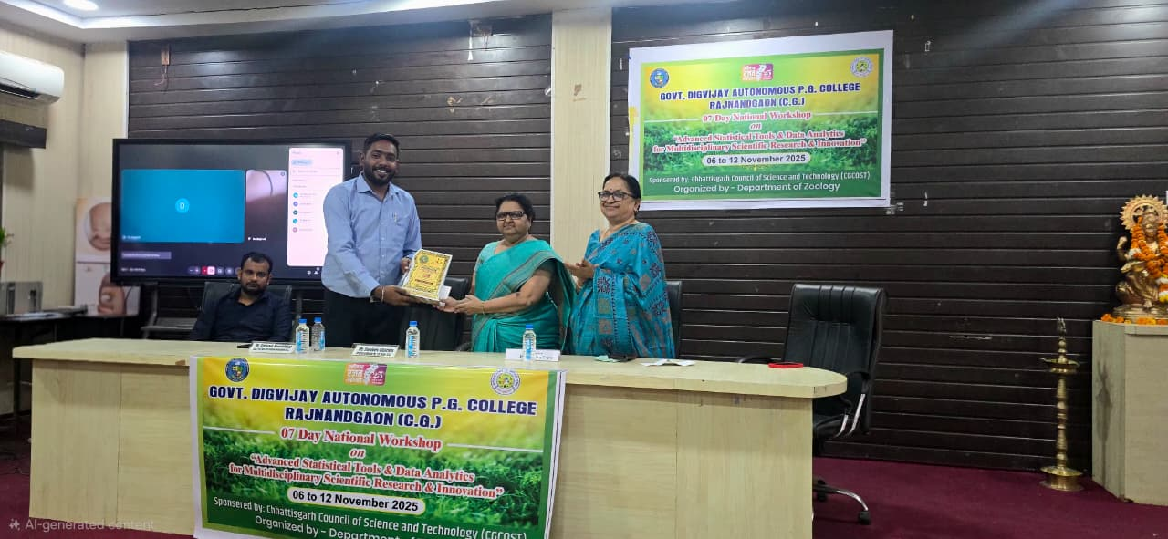
डॉ सत्यम कुंभकार को स्मृति चिन्ह भेंट करती हुई विभागाध्यक्ष
Day 04: शासकीय दिग्विजय स्वशासी स्नातकोत्तर महाविद्यालय, राजनांदगाँव (छत्तीसगढ़) में आयोजित सात दिवसीय राष्ट्रीय कार्यशाला "बहुविषयक वैज्ञानिक अनुसंधान एवं नवाचार के लिए उन्नत सांख्यिकीय उपकरण और डेटा विश्लेषण" के अंतर्गत एक महत्त्वपूर्ण तकनीकी सत्र आयोजित किया गया, जिसमें बीट कोड कंपनी (भिलाई) के डायरेक्टर एवं प्रख्यात डेटा विशेषज्ञ श्री संजीव शर्मा ने Data Analysis एवं Data Visualization विषय पर प्रभावशाली व्याख्यान प्रस्तुत किया। सत्र की शुरुआत औपचारिक स्वागत एवं परिचय से हुई, जिसके पश्चात् श्री शर्मा ने वर्तमान शोध–परिदृश्य में डेटा के बढ़ते महत्व को रेखांकित करते हुए कहा कि आज का युग Data Driven World है, जहाँ सही विश्लेषण, सही मॉडल और प्रभावी विज़ुअल प्रस्तुति ही शोध एवं व्यावसायिक निर्णयों की दिशा तय करते हैं। शोध, उद्योग, वित्तीय प्रबंधन, सूचना तकनीक, पर्यावरण विज्ञान, चिकित्सा एवं सामाजिक अध्ययन जैसे सभी क्षेत्रों में डेटा विश्लेषण अनिवार्य हो चुका है। इसी आवश्यकता को ध्यान में रखते हुए उनका यह सत्र प्रतिभागियों के लिए अत्यंत प्रासंगिक और उपयोगी सिद्ध हुआ। अपने व्याख्यान में श्री शर्मा ने डेटा विश्लेषण की मूल अवधारणाओं से शुरुआत करते हुए प्रतिभागियों को डेटा संग्रह, डेटा सफ़ाई (Cleaning), Missing Value Handling, Variable Encoding, Data Structuring और मॉडल निर्माण की प्रक्रियाओं को विस्तार से समझाया। उन्होंने बताया कि किसी भी शोध या प्रोजेक्ट का वास्तविक मूल्य तभी स्थापित होता है जब डेटा वैज्ञानिक रूप से सुव्यवस्थित एवं प्रसंस्कृत होकर परीक्षण योग्य रूप लेता है। उन्होंने तार्किक क्रम, त्रुटि घटाने की तकनीकें एवं डेटा को उपयोगी रूप में परिवर्तित करने की रणनीतियाँ साझा कीं। श्री संजीव शर्मा ने कहा कि "Visualization is the language of Data" — अर्थात डेटा तब तक प्रभावी नहीं जब तक उसे स्पष्ट दृश्यों में प्रस्तुत न किया जाए। उन्होंने बताया कि Visualization शोध प्रस्तुति, रिपोर्ट लेखन, व्यवसायिक निर्णय प्रक्रिया तथा नीतिगत विश्लेषण का अभिन्न हिस्सा है। सत्र में उन्होंने निम्न विज़ुअल मॉडल्स का प्रदर्शन किया- Bar Graph, Line Graph, Scatter Plot, Heat Map, Histogram, Box Plot, Frequency Curve, Dashboard Representation एवं Comparative Charts।उन्होंने बताया कि Visualization केवल चित्रण नहीं, बल्कि निष्कर्षों को दृश्यमान रूप में सरल भाषा में प्रस्तुत करने की कला है। विशेषज्ञ वक्ता ने प्रतिभागियों को वास्तविक डेटा सेट के साथ hands-on practical demonstration कराया, जिसके माध्यम से प्रतिभागियों ने विभिन्न ग्राफ व चार्ट तैयार किए, Data Filtering, Sorting एवं Aggregation किया, Data Trend एवं Correlation को समझा,Visual Dashboard Designing की प्राथमिक तकनीक सीखी। प्रतिभागी स्वयं कार्य करते हुए डेटा का रूपांतरण और विज़ुअल पैटर्न देख पाए। इस अभ्यास ने उन्हें यह समझने में मदद की कि किस प्रकार साधारण डेटा भी उचित विश्लेषण के बाद महत्वपूर्ण परिणाम प्रस्तुत कर सकता है। पूरे सत्र में प्रतिभागियों ने उत्साहपूर्वक प्रश्न पूछे जिनका समाधान विशेषज्ञ द्वारा व्यावहारिक उदाहरणों के साथ किया गया। विद्यार्थियों एवं शोधार्थियों ने स्वीकार किया कि यह सत्र उनके शोध–लेखन, प्रस्तुति, सांख्यिकीय मॉडलिंग एवं रिपोर्ट निर्माण कौशल को मजबूत करेगा। Data Visualization के माध्यम से वे अपने निष्कर्ष अधिक प्रभावी, सुलभ और आकर्षक रूप में प्रस्तुत कर सकेंगे।
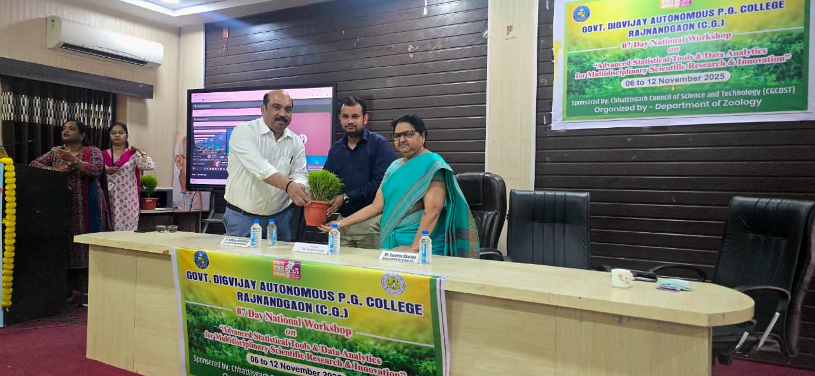
डॉ संजीव शर्मा का स्वागत करते हुए डॉ संजय एवं विभागाध्यक्ष डॉ किरणलता दामले

Day 05:
कार्यशाला के पंचम दिवस में मे मुख्य व्यक्त के रूप मे बनारस हिंदू विश्वविद्यालय (BHU) के प्रसिद्ध अर्थशास्त्र के प्राध्यापक डॉ. राकेश रमन ने Academic Integrity in Research तथा Research Design विषय पर महत्वपूर्ण प्रशिक्षण सत्र लिया। अपने सत्र में उन्होंने शोध कार्य में ईमानदारी, नैतिकता, मौलिकता एवं पारदर्शिता को शोध का केंद्रीय आधार बताते हुए कहा कि आज शोध की गुणवत्ता केवल डेटा या परिणाम पर निर्भर नहीं करती, बल्कि शोधकर्ता की अकादमिक इंटीग्रिटी पर भी उतनी ही आधारित होती है। उन्होंने स्पष्ट कहा कि "साहित्यिक चोरी (Plagiarism) शोध जगत में गंभीर अनुशासनहीनता है, जो न केवल शोध की विश्वसनीयता को नष्ट करती है बल्कि शोधकर्ता के करियर और डिग्री दोनों को जोखिम में डाल सकती है।" डॉ. रमन ने प्लेगिरिज्म की परिभाषा, इसके प्रकार तथा शोध लेखन में होने वाली सामान्य गलतियों पर सटीक प्रकाश डाला। उन्होंने बताया कि शोधपत्र, शोधप्रबंध, पुस्तक, रिपोर्ट या प्रोजेक्ट में यदि बिना संदर्भ दिए किसी अन्य लेखक के विचार, वाक्य, आरेख या सांख्यिकीय परिणामों का उपयोग किया जाए तो उसे साहित्यिक चोरी माना जाएगा। उन्होंने आगे समझाया कि भारत में UGC एवं उच्च शिक्षा नियामक निकायों द्वारा इसके लिए स्पष्ट नियम निर्धारित हैं। कार्यशाला में बताया गया कि यदि प्लेगिरिज्म की मात्रा 7% से अधिक पाई जाती है, तो शोधार्थी की डिग्री रद्द किए जाने तक की कार्रवाई संभव है। उन्होंने स्वयं मौलिक लेखन, उचित संदर्भ शैली (APA/MLA/Chicago), पैराफ्रेज़िंग तकनीक और स्रोत उल्लेख के महत्व पर विस्तार से चर्चा की। उन्होंने रिसर्च डिजाइन (Research Design) की संरचना, उद्देश्यों की स्थापना, हाइपोथेसिस निर्माण, डेटा संग्रह, विश्लेषण विधि एवं परिणाम प्रस्तुति की क्रमिक प्रक्रिया भी समझाई। डॉ. रमन ने कहा कि एक अच्छा रिसर्च डिजाइन शोध की आधी सफलता सुनिश्चित कर देता है।
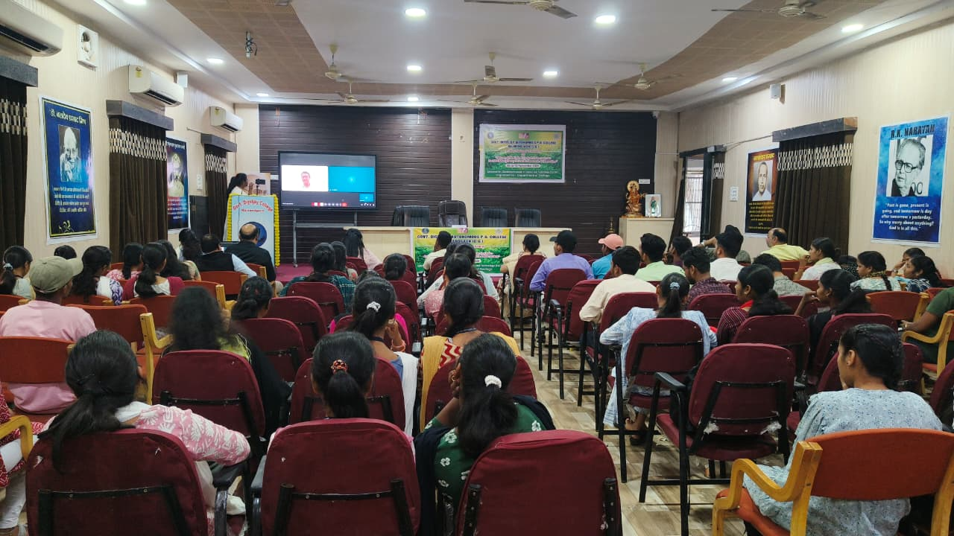
ऑनलाइन वीडियो कॉन्फ्रेंसिंग के माध्यम से व्याख्यान देते हुए डॉ. राकेश रमन
Day 06: कार्यशाला के अंतिम दिवस का के तकनीकी सत्र ज्ञानवर्धक, अत्याधुनिक तकनीकों से परिपूर्ण तथा शोधकर्ताओं के लिए अत्यंत प्रेरणादायी रहा। इस अवसर पर सिम्बायोसिस इंस्टीट्यूट ऑफ टेक्नोलॉजी, नागपुर (महाराष्ट्र) के सहायक प्राध्यापक डॉ. गिरधर उरकुडे ने Artificial Intelligence (AI) Tools, Data Analytics एवं Academic Writing के नवीनतम स्वरूपों और व्यावहारिक उपयोग पर विस्तारपूर्वक मार्गदर्शन दिया। डॉ. उरकुडे ने बताया कि आधुनिक शोध–परिदृश्य तीव्र गति से AI-Driven Era की ओर बढ़ रहा है, जहाँ शोध लेखन, डेटा विश्लेषण, समस्या समाधान, परिणाम प्रस्तुति और नवाचार पूरी तरह तकनीकी दक्षता पर आधारित हैं। उन्होंने कहा कि शोधकर्ता यदि AI टूल्स का सही एवं नैतिक उपयोग सीख लें, तो अकादमिक सामग्री तैयार करने में समय की बचत, सटीकता में वृद्धि तथा विश्लेषण क्षमता में उल्लेखनीय सुधार संभव है। उन्होंने बताया कि ChatGPT, Grammarly, Mendeley, QuillBot, Zotero, Scite.ai, Consensus आदि टूल्स शोध लेखन, भाषा–संरचना सुधार, संदर्भ प्रबंधन और पैराफ्रेज़िंग को अत्यंत सुगम बनाते हैं। इनका उपयोग शोधपत्र निर्माण में गुणवत्ता, भाषा एवं प्रस्तुति सुधारने में सहायक है।उन्होंने AI समर्थित डेटा विश्लेषण तकनीकों पर प्रकाश डालते हुए कहा कि Analytics केवल सांख्यिकीय गणना भर नहीं, बल्कि डेटा से सार्थक निष्कर्ष निकालने की प्रक्रिया है। Machine Learning Model Selection, Data Cleaning, Trend Identification और Predictive Analysis जैसे बिंदुओं पर प्रतिभागियों को व्यावहारिक उदाहरणों के साथ समझाया गया। डॉ. उरकुडे ने शोधार्थियों से अकादमिक ईमानदारी, मौलिक लेखन एवं उचित संदर्भन पर विशेष बल देते हुए कहा कि AI सहायक है, प्रतिस्थापन नहीं। उन्होंने चेताया कि बिना संदर्भ, बिना संशोधन या बिना मौलिक विश्लेषण के AI-generated सामग्री का उपयोग अनुचित एवं जोखिमपूर्ण है।
उक्त दिवस मे दूसरे मुख्यवक्ता के रूप मे आईआईटी भिलाई के सहायक प्राध्यापक डॉ. अंशुल फाये उपस्थित रहे। अपने प्रेरणादायी व वैज्ञानिक दृष्टिकोण से परिपूर्ण व्याख्यान में डॉ. फाये ने कहा कि “शोध डेटा विश्लेषण (Research Data Analysis) वैज्ञानिक अनुसंधान का सबसे महत्वपूर्ण स्तंभ है, क्योंकि यही शोधकर्ता को परिणामों की प्रकृति, प्रवृत्ति एवं व्याख्या समझने में सक्षम बनाता है।” उन्होंने स्पष्ट किया कि डेटा विश्लेषण का उद्देश्य केवल संख्यात्मक गणना या आंकड़ों का संकलन नहीं, बल्कि उस डेटा में निहित सार को पहचानकर शोध के निष्कर्षों को विश्वसनीय, प्रमाणिक और वैज्ञानिक रूप में प्रस्तुत करना है। डॉ. फाये ने प्रतिभागियों को Microsoft Excel के माध्यम से डेटा विश्लेषण और परिणाम प्रस्तुतीकरण के व्यावहारिक पहलुओं से परिचित कराया। उन्होंने Excel को सर्वाधिक उपयोगी, सुगम एवं शोध-अनुकूल उपकरण बताते हुए बताया कि एक शोधार्थी यदि सही तकनीकों में दक्ष हो जाए तो वह बिना जटिल सॉफ्टवेयर के भी गुणवत्तापूर्ण विश्लेषण कर सकता है। सत्र में उन्होंने निम्न प्रमुख विषयों पर विस्तार से जानकारी दी Data Cleaning एवं Data Sorting Techniques, Pivot Table, Filter Application एवं Large Dataset Handling, Averages, Correlation, Trend Analysis, Variance Calculation, Frequency Distribution & Comparative Data Interpretation. डॉ. फाये ने कहा कि विज़ुअलाइज़ेशन शोध-प्रस्तुति का अत्यंत प्रभावी माध्यम है। Excel में उपलब्ध चार्ट एवं ग्राफ़ केवल आकृति नहीं, बल्कि विश्लेषणात्मक भाषा का रूप हैं। उन्होंने स्पष्ट किया कि किस प्रकार सही ग्राफ़ शोध परिणामों को दृश्य रूप से स्पष्ट, समझने योग्य और प्रभावशाली बनाता है, साथ ही शोध-पत्र प्रकाशन में इसकी भूमिका अत्यधिक महत्वपूर्ण है। सत्र के दौरान प्रतिभागियों को स्वयं लैपटॉप पर डेटा सेट प्रोसेस करने, Pivot Table बनाने, चार्ट तैयार करने और परिणामों की व्याख्या करने का अवसर दिया गया। प्रश्नोत्तर सत्र में शोधार्थियों ने डेटा त्रुटि, normalization, visualization selection, तथा Excel–based statistical approach से संबंधित महत्वपूर्ण प्रश्न पूछे, जिनके समाधान डॉ. फाये ने सरल एवं व्यवहारिक उदाहरणों के साथ दिए।प्रतिभागियों ने व्याख्यान को अत्यंत उपयोगी, प्रयोगात्मक तथा रिसर्च-ओरिएंटेड बताते हुए कहा कि इस प्रशिक्षण से उनकी डेटा विश्लेषण क्षमता, शोध लेखन एवं परिणाम प्रस्तुति में उल्लेखनीय सुधार होगा।
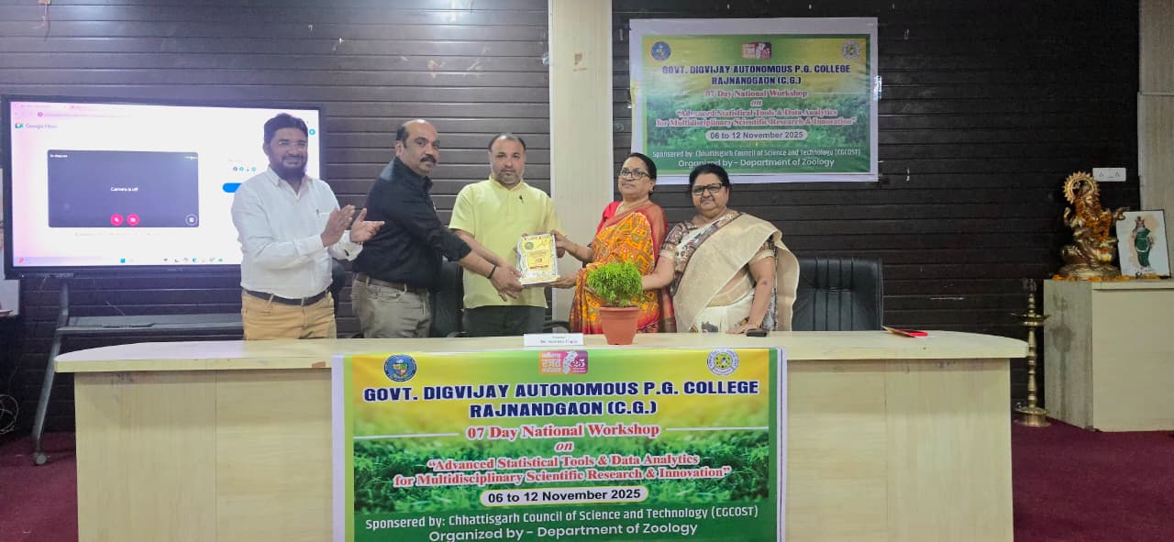
आईआईटी भिलाई के सहायक प्राध्यापक डॉ. अंशुल फाये को स्मृति चिन्ह भेंट करते हुए प्राध्यापक गण
समापन दिवस के दूसरे मुख्यवक्ता एवं विषय विशेषज्ञ इलाहाबाद विश्वविद्यालय के एसोसिएट प्राध्यापक डॉ. जयसिंह ने शोध एवं सांख्यिकी विविध आयामों पर ज्ञानवर्धक व्याख्यान प्रस्तुत किया, जिसे प्रतिभागियों द्वारा अत्यधिक सराहा गया। डॉ. जयसिंह ने अपने व्याख्यान में सांख्यिकी की अवधारणा, उसका ऐतिहासिक विकास, विभिन्न शाखाएँ तथा दैनिक जीवन एवं शोध में सांख्यिकी की अनिवार्यता पर विस्तृत जानकारी दी। उन्होंने बताया कि सांख्यिकी केवल शोध का तकनीकी साधन नहीं, बल्कि वैज्ञानिक निर्णय निर्माण की रीढ़ है। कृषि, चिकित्सा, समाजशास्त्र, पर्यावरण अध्ययन, उद्योग, वित्त और विज्ञान—हर क्षेत्र में सांख्यिकी आधुनिक विश्लेषण का आधार है। व्याख्यान का विशेष केंद्र Hypothesis Testing Process रहा, जिसके अंतर्गत उन्होंने T-Test की प्रकृति, उपयोग, गणना विधि एवं निष्कर्ष व्याख्या को सरल उदाहरणों के माध्यम से समझाया। प्रतिभागियों ने शोध में उचित परीक्षण चयन, सिग्निफिकेंस लेवल, p-value और डेटा इंटरप्रिटेशन से जुड़े प्रश्न पूछे जिनका समाधान विशेषज्ञ ने स्पष्ट तर्कों के साथ किया। समापन सत्र में प्रतिभागियों द्वारा कार्यशाला के अनुभव साझा किए गए।
डॉ. शंकर मुनि राय, डॉ. डिकेश्वर निषाद, डॉ. कुबेर गुरुपंच, मधुलिका, कशिश साहू, ऐश्वर्या पटेल एवं अन्य प्रतिभागियों ने अपने अभिमत प्रस्तुत करते हुए कहा कि सात दिवसीय प्रशिक्षण ने सांख्यिकी की परिकल्पना, शोध लेखन, डेटा विश्लेषण एवं AI-Tools के उपयोग को समझने में महत्वपूर्ण भूमिका निभाई। प्रतिभागियों ने कार्यशाला को प्रभावी, उपयोगी, शोध-केंद्रित एवं तकनीकी रूप से समृद्ध बताया और कहा कि इस आयोजन से उन्हें शोध-प्रबंध निर्माण, डेटा हैंडलिंग, विज़ुअलाइज़ेशन तथा प्रकाशन गुणवत्ता में उन्नति करने में मदद मिलेगी। डॉ. माजिद अली ने सात दिवसीय गतिविधियों की विस्तृत समीक्षा प्रस्तुत की, जिसमें विभिन्न विशेषज्ञों द्वारा दिए गए सत्रों, प्रशिक्षण कौशल, प्रयोगात्मक प्रदर्शन और प्रतिभागियों की सक्रिय उपस्थिति का उल्लेख किया। कार्यक्रम का संचालन वंदना मिश्रा द्वारा सुचारू रूप से किया गया, वहीं आभार प्रदर्शन डॉ. संजय ठिसके ने किया। उन्होंने सभी संसाधन व्यक्तियों, प्रतिभागियों, आयोजन समिति और महाविद्यालय प्रशासन को सफल आयोजन हेतु धन्यवाद ज्ञापित किया। समापन अवसर पर प्रतिभागियों को प्रमाण-पत्र वितरित किए गए, जिससे उनके शोध एवं शैक्षणिक विकास के लिए यह अनुभव औपचारिक रूप से मान्य हुआ। समारोह में महाविद्यालय के अधिकारी, प्राध्यापकगण, कर्मचारी एवं बड़ी संख्या में छात्र-छात्राओं की उपस्थिति विशेष उल्लेखनीय रही।

